Картотека
опытов
(со схемами)
Подготовила
Воспитатель
МДОУ № 3 «Лукошко»
Шипилова Д.А.

Тутаев 2022

+ =?

Солнечный зайчик
Цель: познакомить с естественным источником света – солнцем.
Вам понадобятся: маленькие зеркала, солнечный свет.
Выбрав момент, когда солнце заглядывает в окно, поймайте с помощью зеркальца лучик и постарайтесь обратить внимание малыша на то, как солнечный «зайчик» прыгает по стене, по потолку, со стены на диван и т. д. предложите поймать убегающего «зайчика». Если ребёнку понравилась игра, поменяйтесь ролями: дайте ему зеркало, покажите, как поймать луч, а затем встаньте у стены. Постарайтесь «ловить» пятнышко света как можно более эмоционально, не забывая при этом комментировать свои действия: «Поймаю-поймаю! Какой шустрый зайчик – быстро бегает! Ой, а теперь он на потолке, не достать. … Ну-ка, заяц, спускайся к нам! » и т. д. Смех ребёнка станет вам самой лучшей наградой.

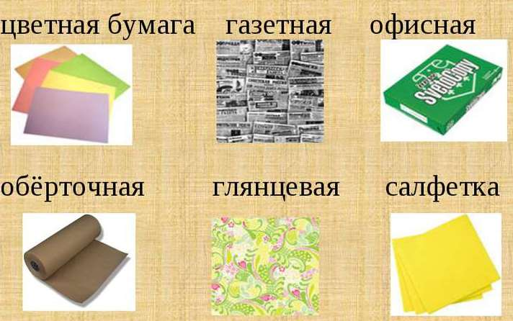 + =
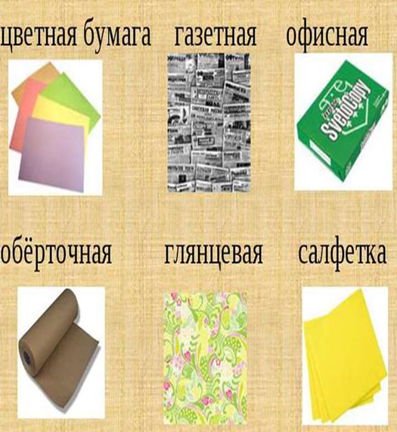 + 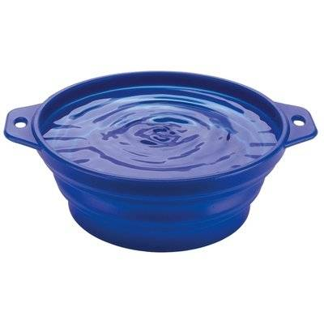 =

Бумага, ее качества и свойства
Цель опыта: научиться узнавать вещи, сделанные из бумаги, выявлять ее качества (цвет, белизна, гладкость, степень прочности, толщина, впитывающая способность) свойства (мнется, рвется, режется).
Что нужно для опыта: различные виды бумаги, ножницы, емкость с водой.
Взрослый и ребенок рассматривают бумагу, определяют, гладкая она или шершавая, толстая или тонкая, гладят листы бумаги ладонью, ощупывают ее. Затем взрослый предлагает смять лист бумаги (мнется); разорвать его на несколько кусочков (рвется); потянуть за края в разные — определить, как быстро разрушается целостность листа; следовательно, материал непрочный); разрезать лист ножницами (режется хорошо); положить бумагу в емкость с водой (намокает). Можно изучить различные виды бумаги.

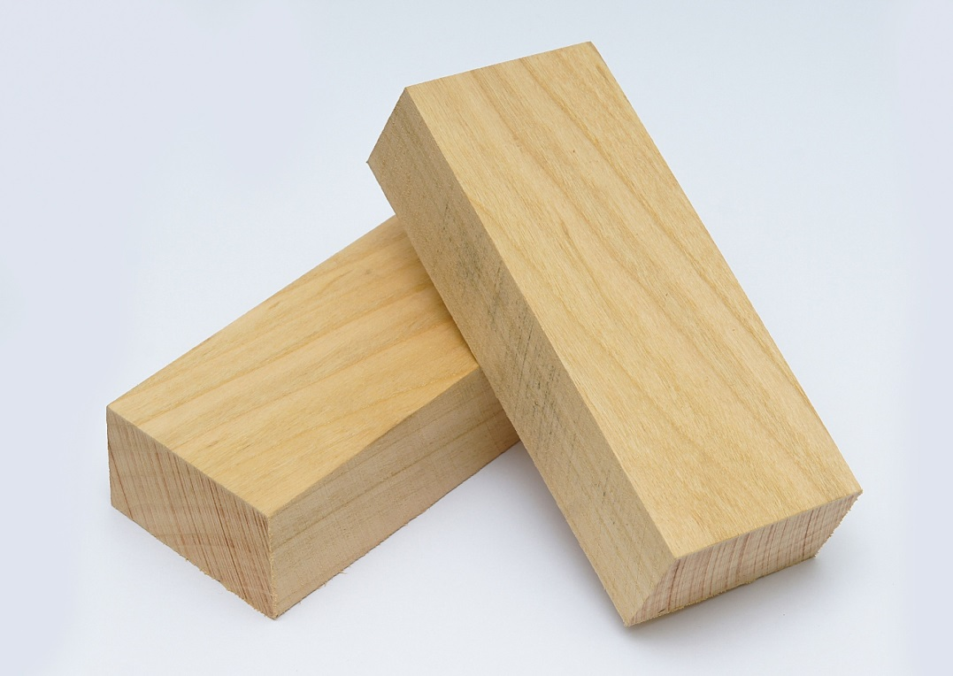 + =?

Древесина, ее качества и свойства
Цель опыта: научиться узнавать вещи, изготовленные из древесины (вычленять ее качества (твердость, структура поверхности- гладкая, шершавая; степень прочности (толщина) и свойства ( не бьется, не тонет в воде).
Что нужно для опыта: Деревянные предметы, емкости с водой, небольшие дощечки и бруски.
Взрослый показывает несколько деревянных предметов и спрашивает у ребенка, что это и из чего сделаны предметы. Предлагает определить качества материала. Ребенок получает дощечку и брусок, ощупывает их, делает вывод о структуре поверхности и толщине. Чтобы выявить свойства, опускает брусок в воду (не тонет); пробует переломить его (не получается — значит, прочный); роняет на пол (не бьется). Можно определить, какие из предметов домашнего обихода сделаны из древесины.

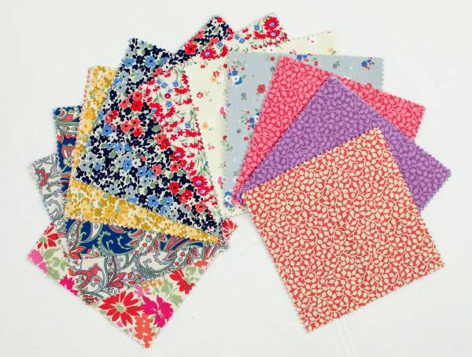 + = ?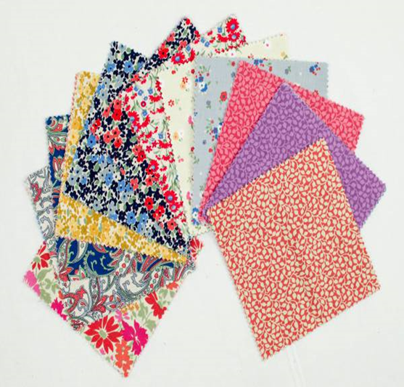 + =?

Ткань, ее качества и свойства
Цель опыта: Научить узнавать вещи из ткани, определять ее качества (толщина, структура поверхности, степень прочности, мягкость) и свойства (мнется, режется, рвется, намокает).
Что нужно для опыта: Образцы хлопчатобумажной ткани двух-трех цветов, ножницы, емкости с водой.
Каждый ребенок берет кусок ткани понравившегося цвета, ощупывает его, выявляет структуру поверхности и толщину. Взрослый предлагает детям подумать какого цвета ткань; что они еще знают об этом материале. Предлагает определить качества и свойства ткани. Дети мнут ткань в руках (мнется), тянут за два противоположных края (тянется); разрезают кусок на две части ножницами (режется); опускают кусок ткани в емкость с водой (намокает); сравнивает изменения ткани, находящейся в воде, с мокрой бумагой (ткань сохраняет целостность лучше, чем бумага).

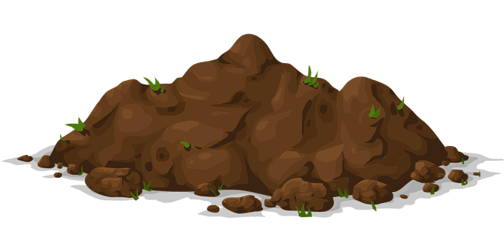 + =?

Воздух в почве

Цель. Показать, что в почве есть воздух.
Оборудование и материалы. Образец почвы (рыхлой); стакан с водой (на каждого ребенка).
Проведение опыта. Напомнить о том, что в Подземном царстве — почве — обитает много жильцов (дождевые черви, кроты, жуки и др.). Чем они дышат? Как и все животные, воздухом. Предложить проверить, есть ли в почве воздух. Опустить в стакан с водой образец почвы и предложить понаблюдать, появятся ли в воде пузырьки воздуха. Затем ребенок повторяет опыт самостоятельно и делает соответствующие выводы.

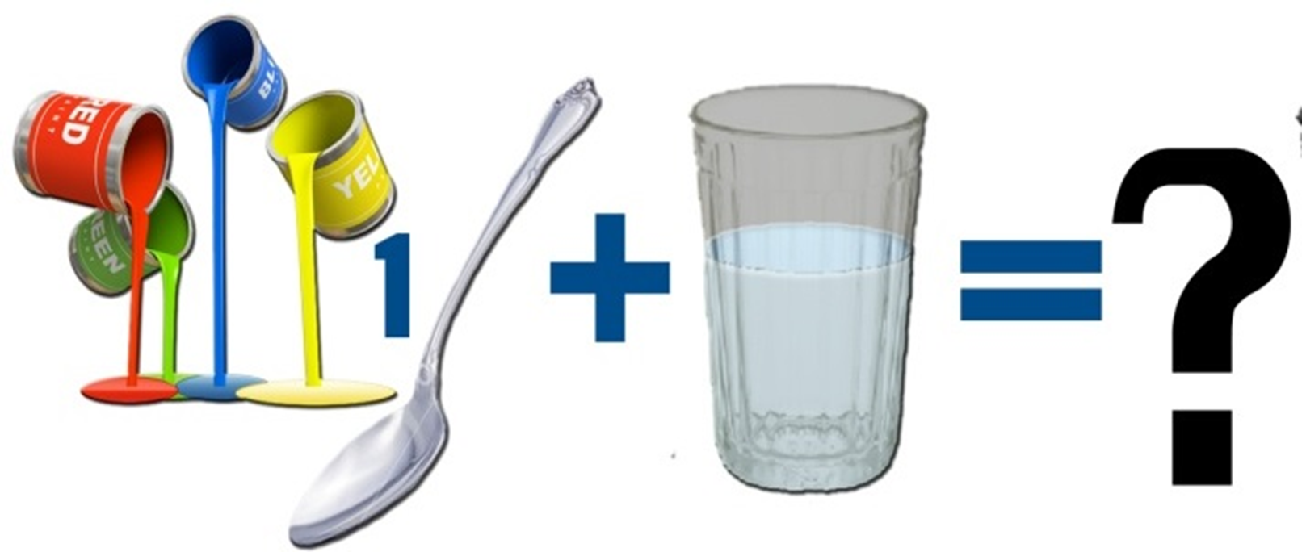

Пейте куклы вкусный сок
Цель: выявить свойство воды и красок, способность красок растворятся в воде и изменять её цвет.
Вам понадобятся: краски, ложки, прозрачные пластиковые стаканы с водой.
Однажды зайка решил показать маме фокус. Он поставил на стол прозрачные стаканчики. Потом налил в них воду. Буль-буль потекла водичка.
- Мама, закрой глаза! – сказал Зайка.
Мама закрыла глаза и стала ждать, что будет. (И ты закрой глазки) .
- Открывай! – скомандовал Зайка.
Когда мама открыла глаза, то увидела, что в стаканчиках вода теперь не простая, а разноцветная – жёлтая, красная, синяя, зелёная и оранжевая. (А ты показывай пальчиком, где какая) .
- Как красиво! – восхитилась мама.
Предложите детям приготовить для кукол разноцветный сок, постарайтесь привлечь внимание ребёнка элементом волшебства: «А если опустим в стакан с водичкой кисточку с жёлтой краской, интересно, что получится. Какой это сок? »
Накройте на стол, расставьте стаканы, усадите кукол, угостите напитками. Красная вода превратится в томатный сок, оранжевая – в апельсиновый, жёлтая – в ананасовый, синяя - в ежевичный.

